8 3 opc owen and test v 0.2 dword 0x3

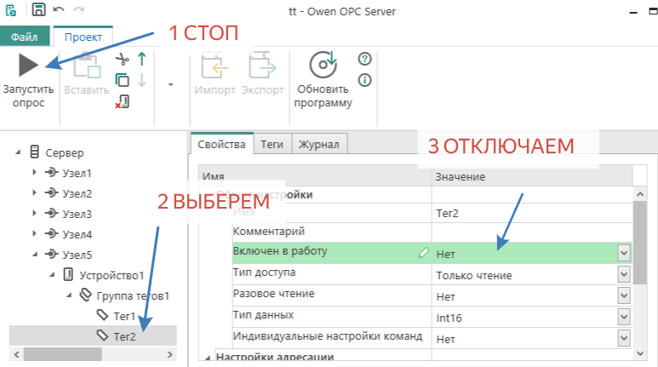
ПО ПУНКТАМ! – ОТМЕНИМ РАНЕЕ ТЕСТИРУЕМЫЙ ТЕГ.

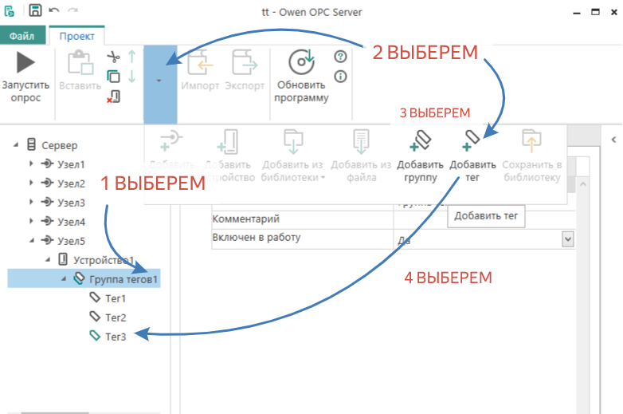

ПО ПУНКТАМ!

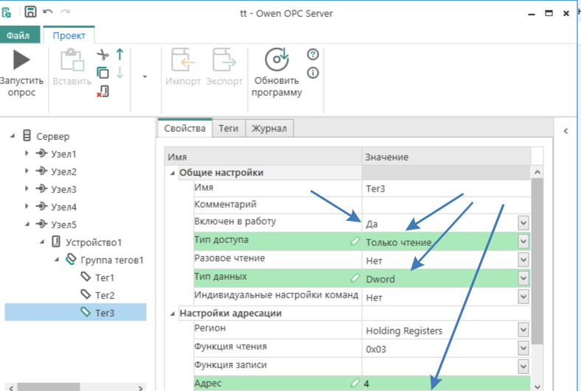
НАСТРОИМ ТЕГ.
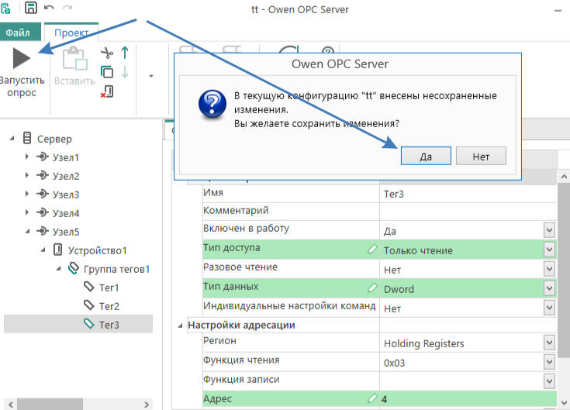ЗАПУСТИМ!

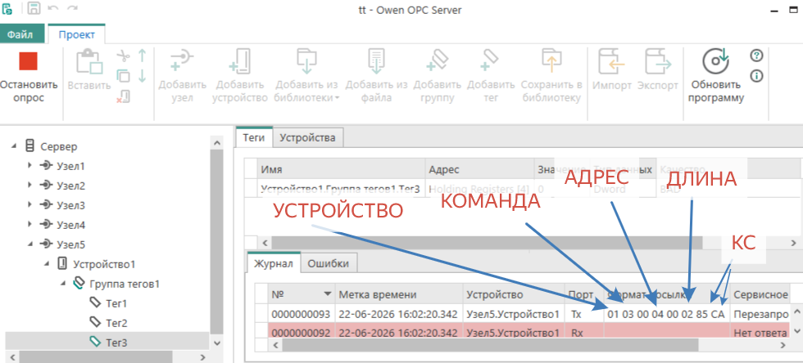
ВИДИМ!
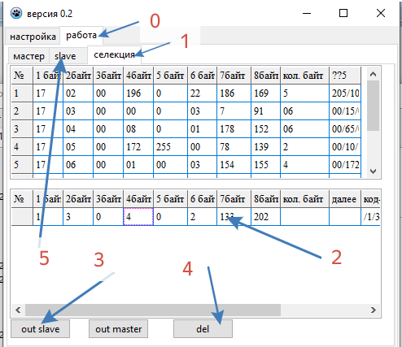 ПО ПУНКТАМ!
ТЕСТ ПРОГРАММА ПОЛУЧИЛА ЗАПРОС, НО ОТВЕТА НЕТ- ЕГО В КЛАДКЕ SLAVE ДОРАБОТАЕМ.

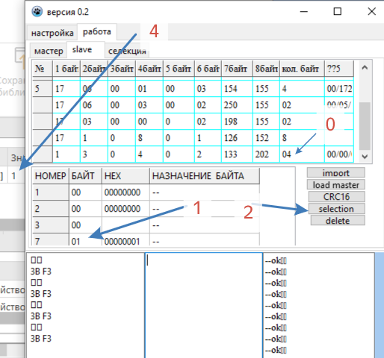
0 – ВВОДИМ КОЛИЧЕСТВО БАЙТ ОТВЕТА
1 УКАЗЫВАЕТ В ОТВЕТ ЧИСЛО
2 ОТСЫЛАЕМ НА ОТПРАВКУ.
4 – СМОТРИМ РЕЩУЛЬТАТ!
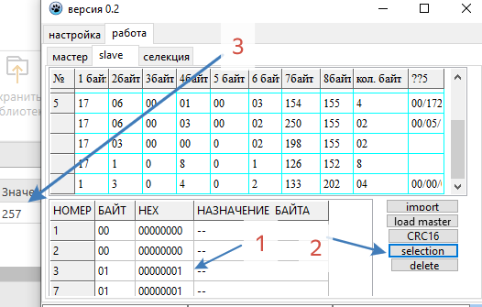
ПО ПУНКТАМ! ВИЛИМ, ЧТО ВТОРОЙ БАЙТ – ЭТО БОЛЬШЕ НА 256?

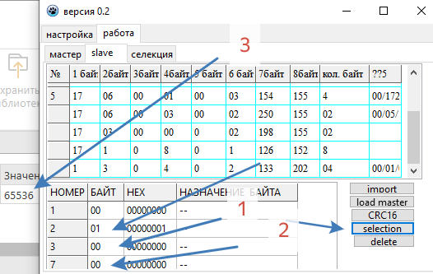
ПО ПУНКТАМ И ВИДИМ 1*256*256 =65536
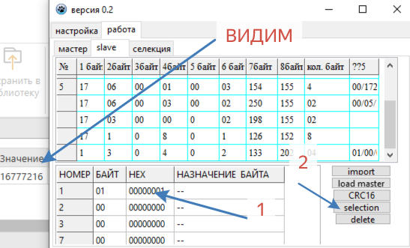 ПО ПУНКТАМ! ВИЛИМ РЕЗУЛЬТАТ РАЗРЯДНОСТИ = РАЩРЕШАЮЩЕЙ СПОСОБНОСТИ!

